Министерство образования и науки РФ

ФГБОУ ВО «Удмуртский государственный университет»

Институт математики, информационных технологий и физики

Кафедра теоретических основ информатики

«База данных автосалона»

Выполнил:

Студент группы

ОАБ-ОМ-02.04.02.01-21

Санников Р.Л.

Ижевск-2022

**Создание таблиц**

Итак, создаем нашу первую таблицу.

Появляется начальная пустая таблица, которую мы будем заполнять данными об автомобилях, но сначала сформируем поля, перейдя в режим конструктора и так для каждой таблицы далее.

CREATE TABLE auto (

kodAuto INT PRIMARY KEY,

marka VARCHAR(255),

model VARCHAR(255),

strana VARCHAR(255),

cvet VARCHAR(255),

cenaOpt INT,

cenaRoz INT

);

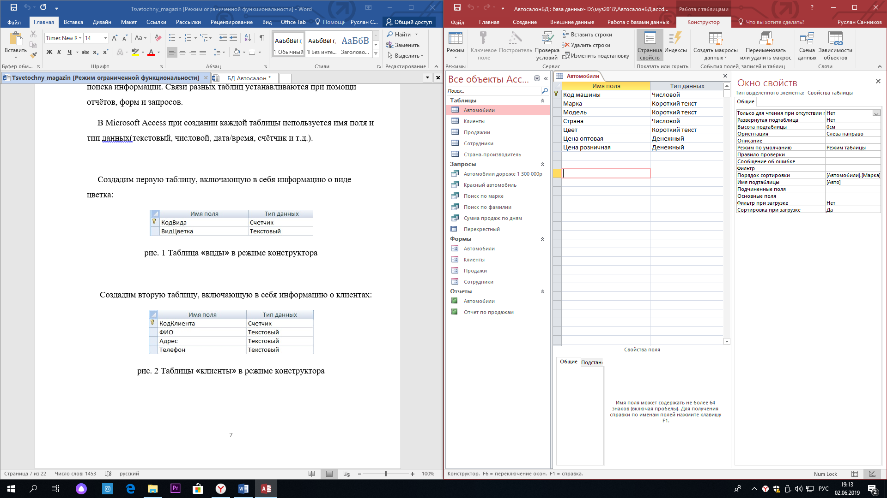

рис. 1 Таблица **«**Автомобили**»**

Создадим вторую таблицу, которая будет иметь информацию о клиентах:

CREATE TABLE clients (

kodClient INT PRIMARY KEY,

familia VARCHAR(255),

imya VARCHAR(255),

otchestvo VARCHAR(255),

adr VARCHAR(255),

telephone VARCHAR(255)

);

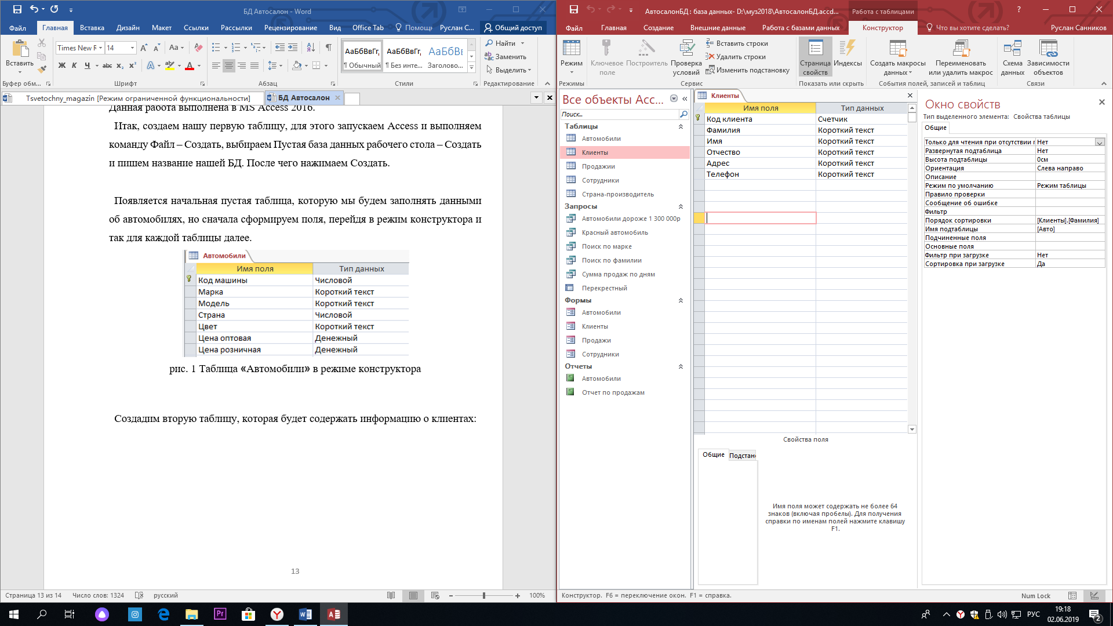

рис. 2 Таблица **«**Клиенты

Создадим третью таблицу, которая будет содержать информацию о продажах:

CREATE TABLE prodazhi (

kodProdazhi INT PRIMARY KEY,

kodAuto INT,

client INT,

dataProdazhi DATE,

kodSotrudnika INT

);

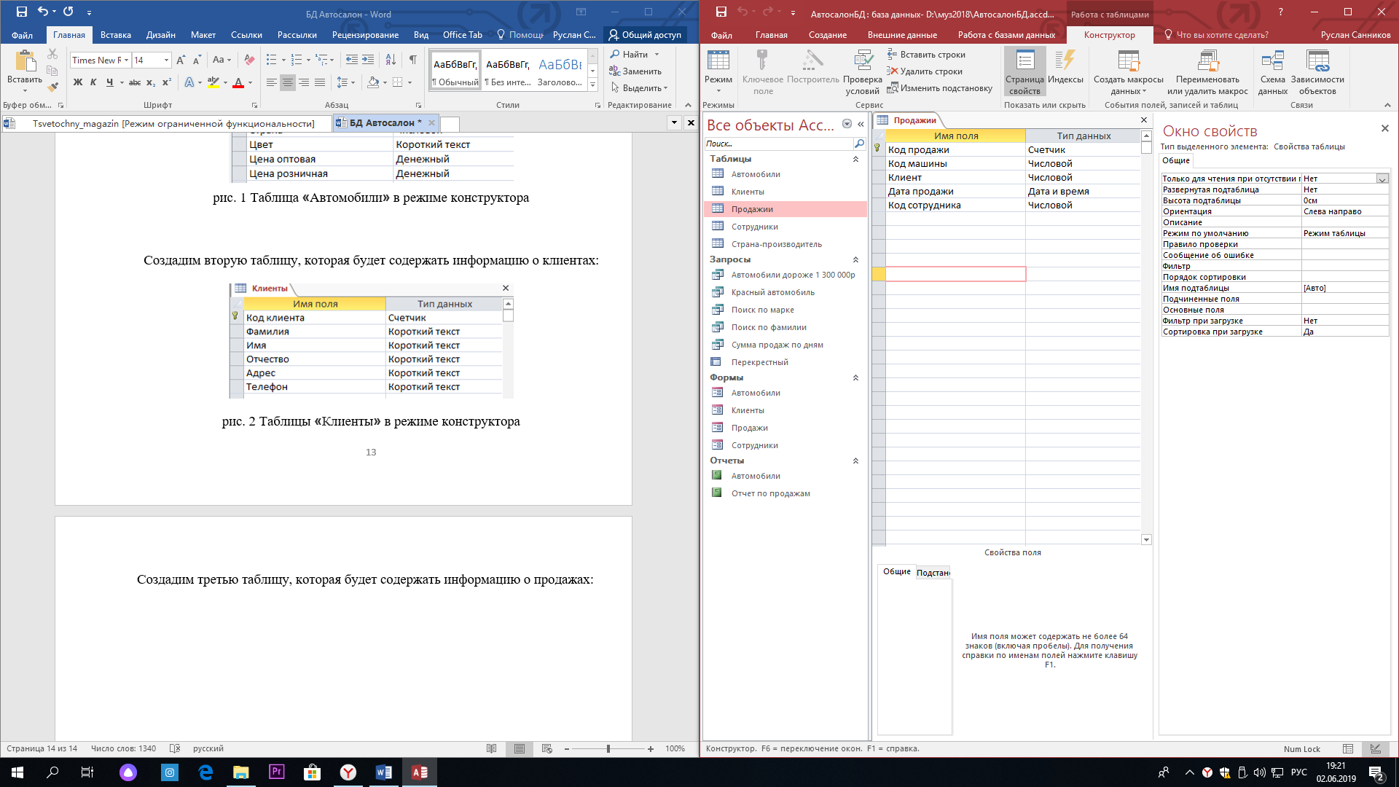

рис. 3 Таблица **«**Продажи**»** в режиме конструктора

Создадим четвёртую таблицу, которая будет содержать информацию о сотрудниках:

CREATE TABLE sotrudniki (

kodSotrudnuka INT PRIMARY KEY,

familia VARCHAR(255),

imya VARCHAR(255),

otchestvo VARCHAR(255),

telephone VARCHAR(255),

adr VARCHAR(255)

);

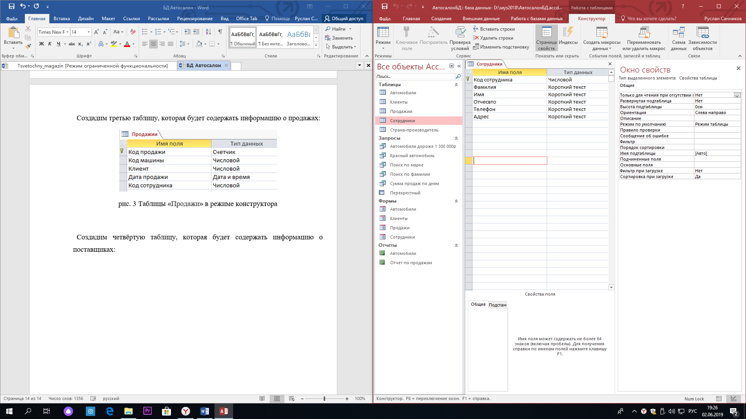

рис. 4 Таблица **«**Сотрудники**»**

Создадим пятую таблицу, которая будет содержать информацию о стране производителе:

CREATE TABLE stranaProizvod (

kodStrani INT PRIMARY KEY,

strana VARCHAR(255),

gorod VARCHAR(255),

autoMarka VARCHAR(255)

);

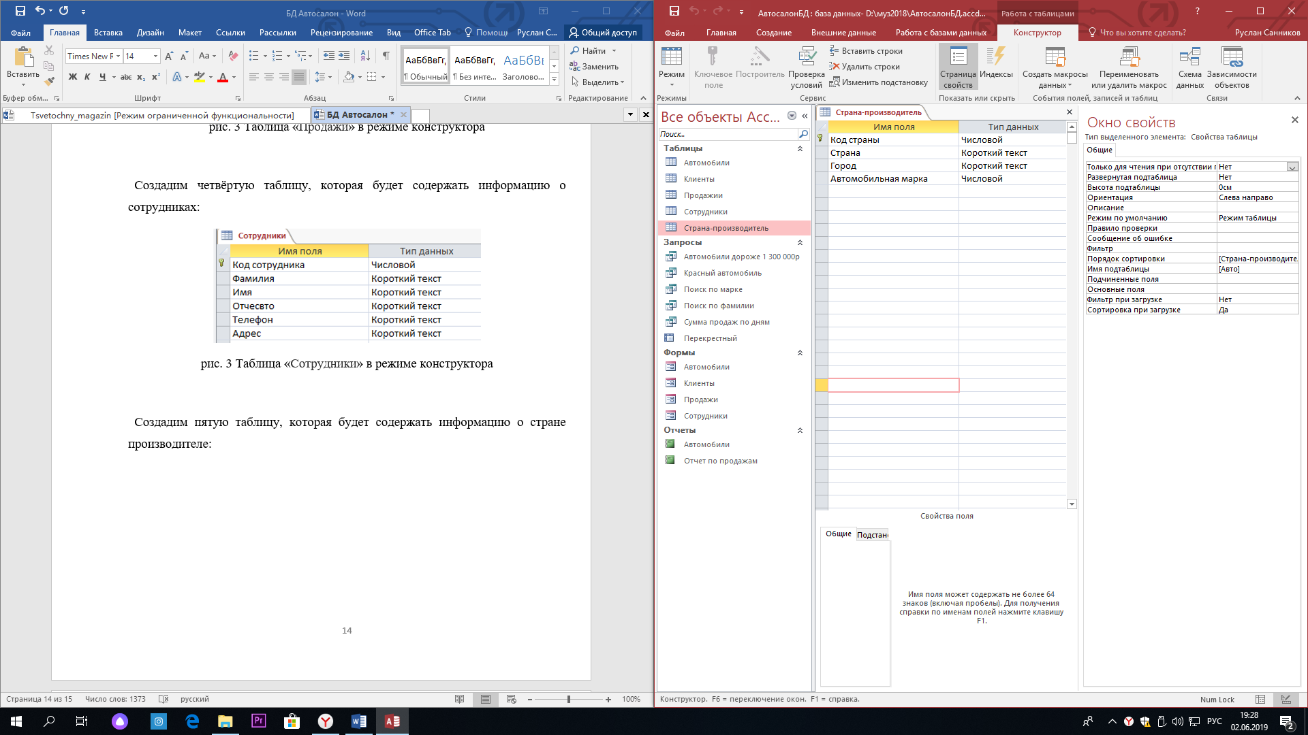

рис. 5 Таблица **«**Страна-производитель**»**

**Создание схемы базы данных**

Ранее мы узнали, что такое связи между таблицами и, так как у нас все таблицы готовы, необходимо определить их способы связывания, т.е. установить связи между таблицами. Для этого перейдем в раздел Работа с базами данных и выберем Схема данных.

Схема базы данных автосалона:

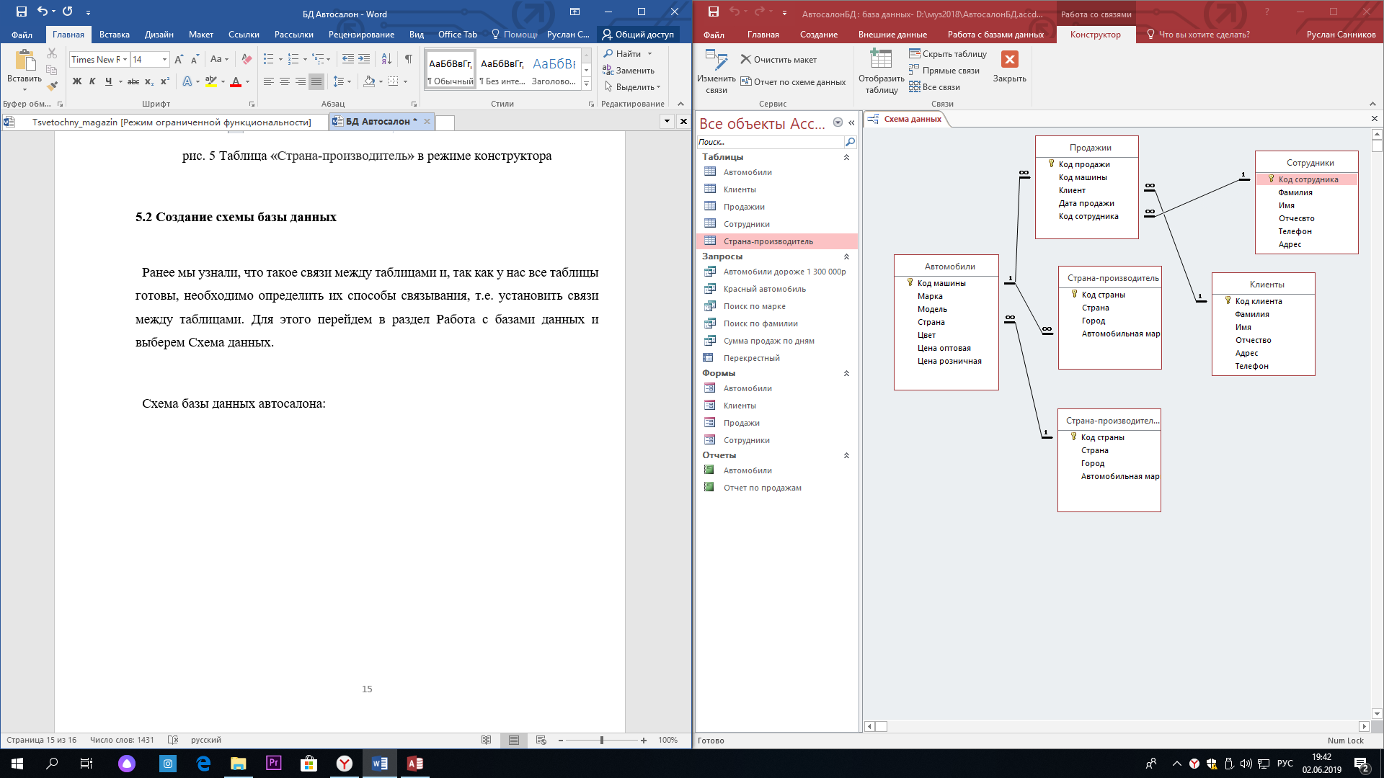

рис. 6 Схема связей БД

**Заполнение таблиц**

Заполнение таблицы «Автомобили»:

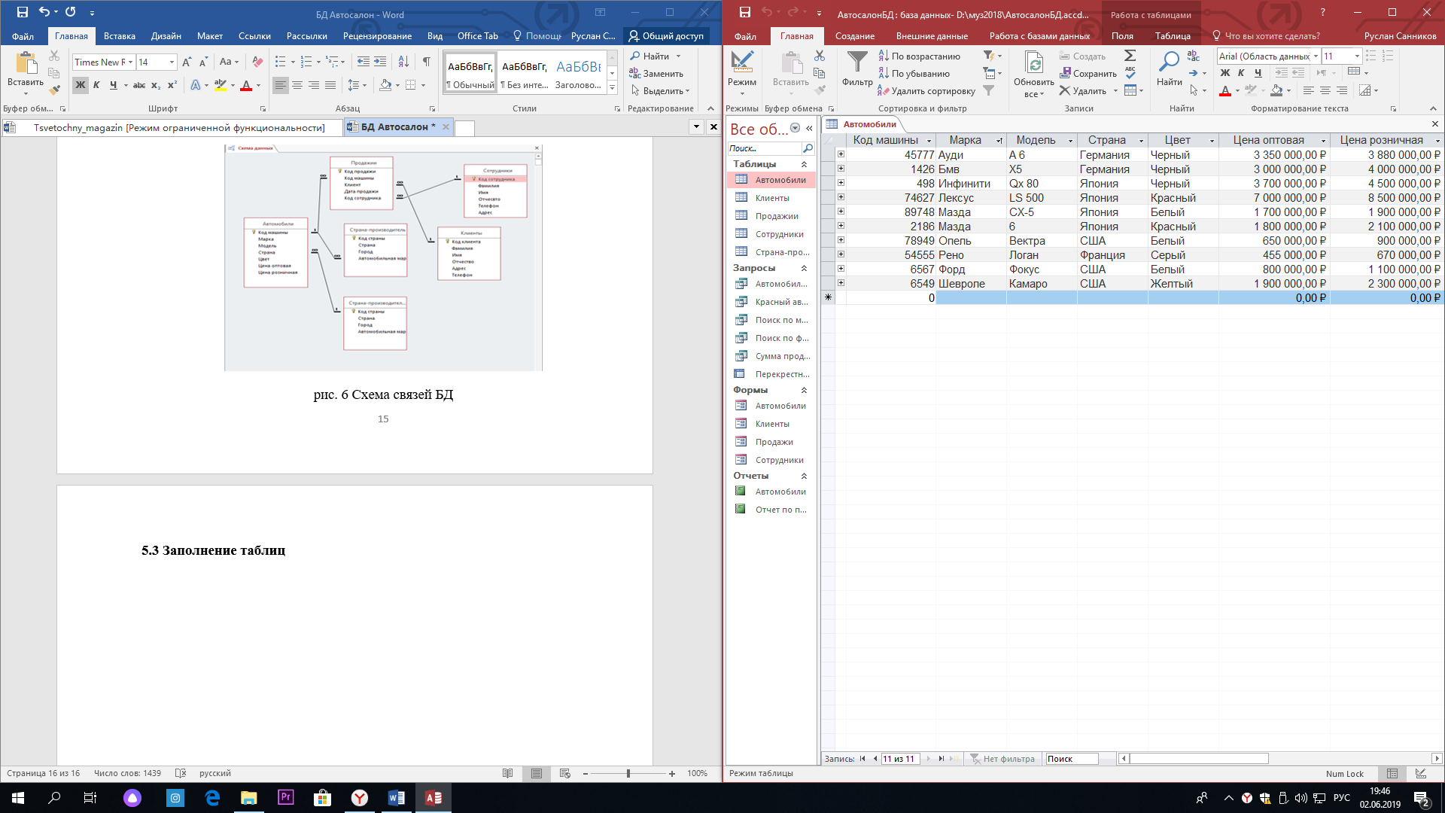

рис. 7 Таблица «Автомобили»

Заполнение таблицы «Клиенты»:

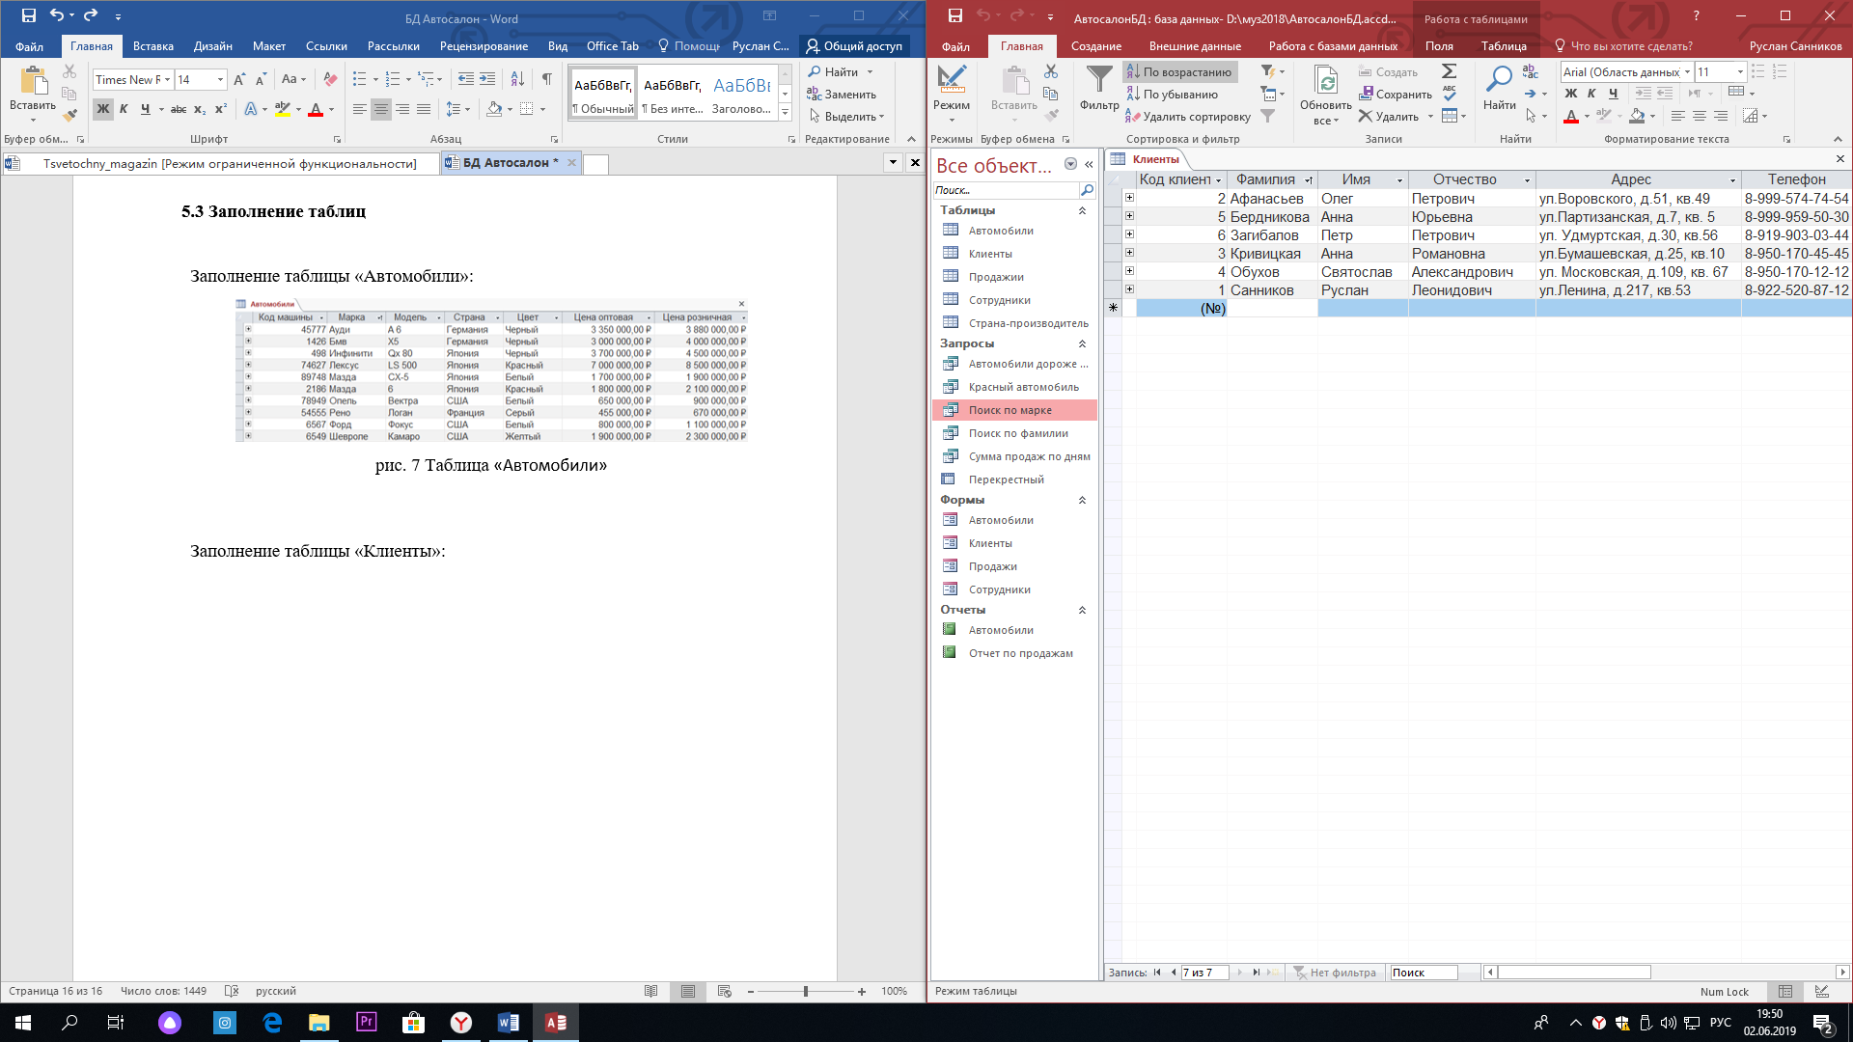

рис. 8 Таблица «Клиенты»

Заполнение таблицы «Продажи»:

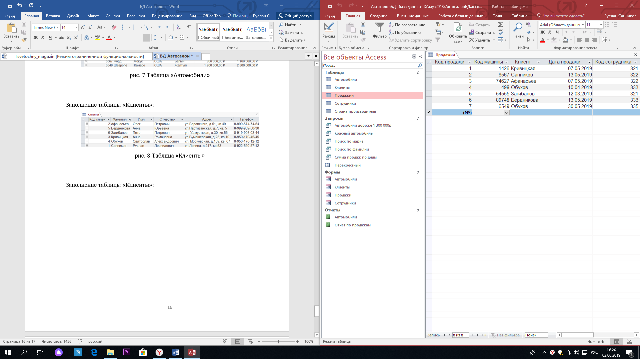

рис. 9 Таблица «Продажи»

Заполнение таблицы «Сотрудники»:

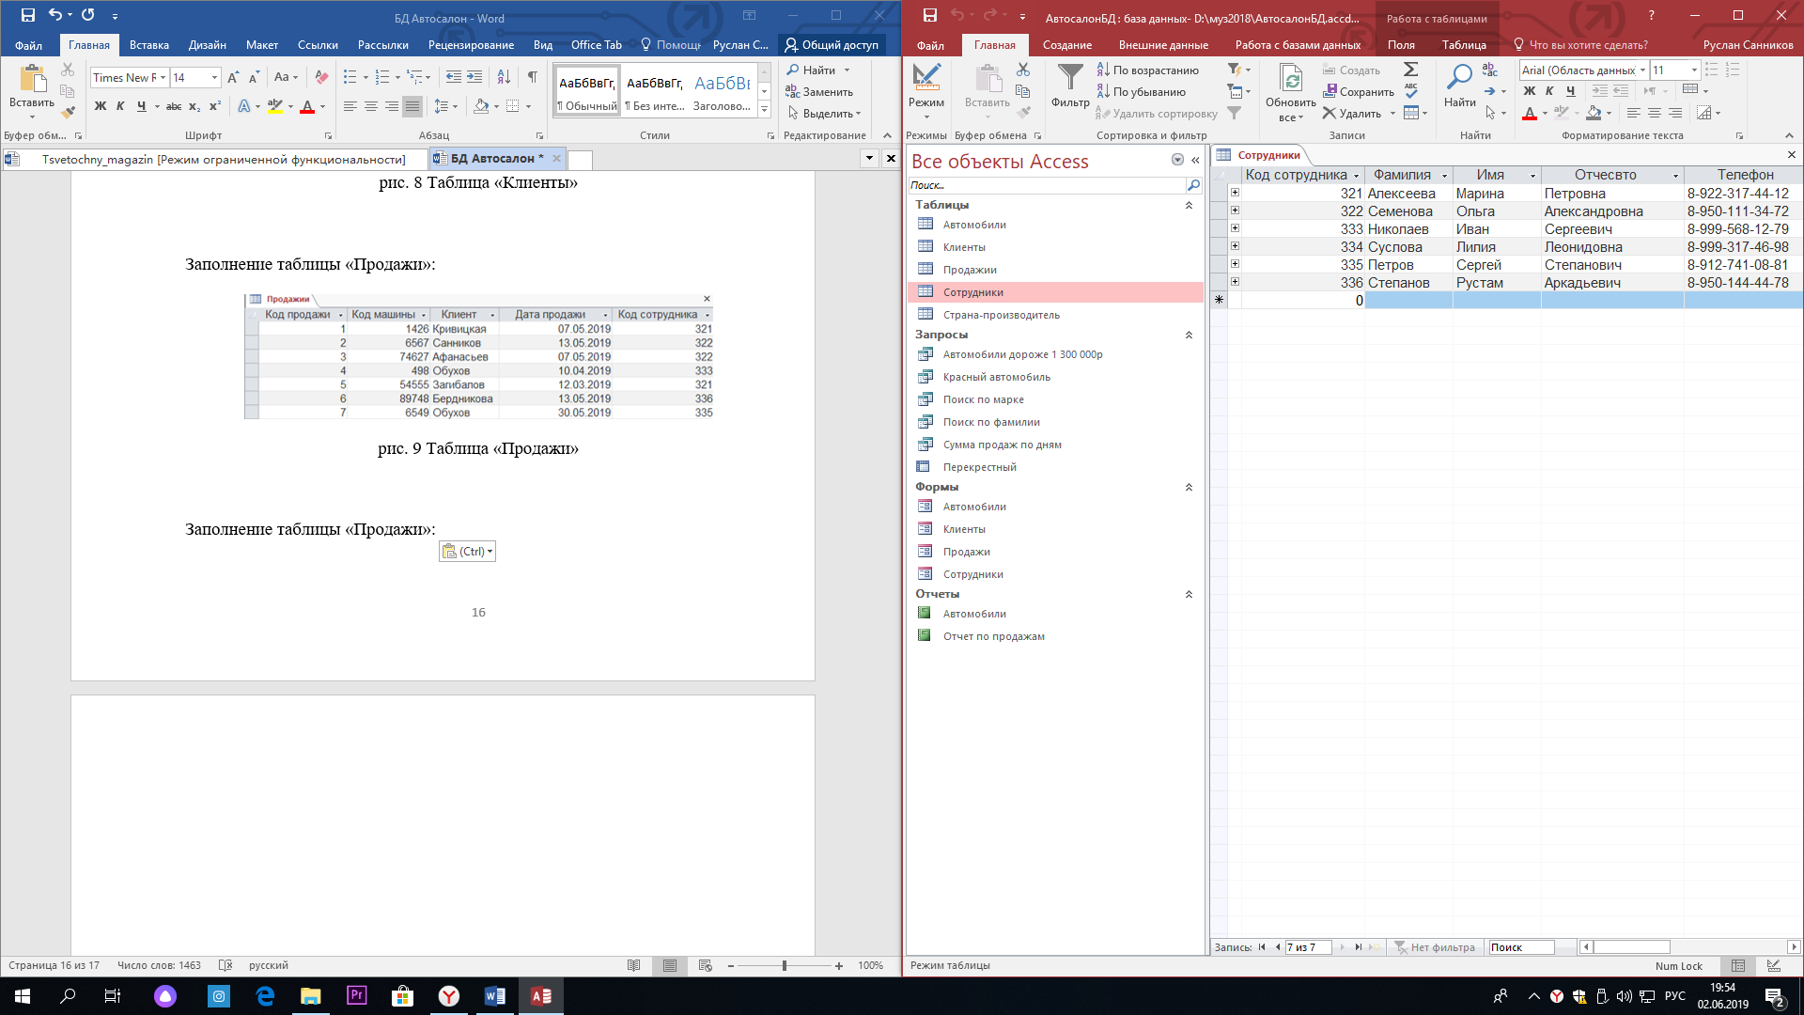

рис. 10 Таблица «Сотрудники»

Заполнение таблицы «Страна-производитель»:

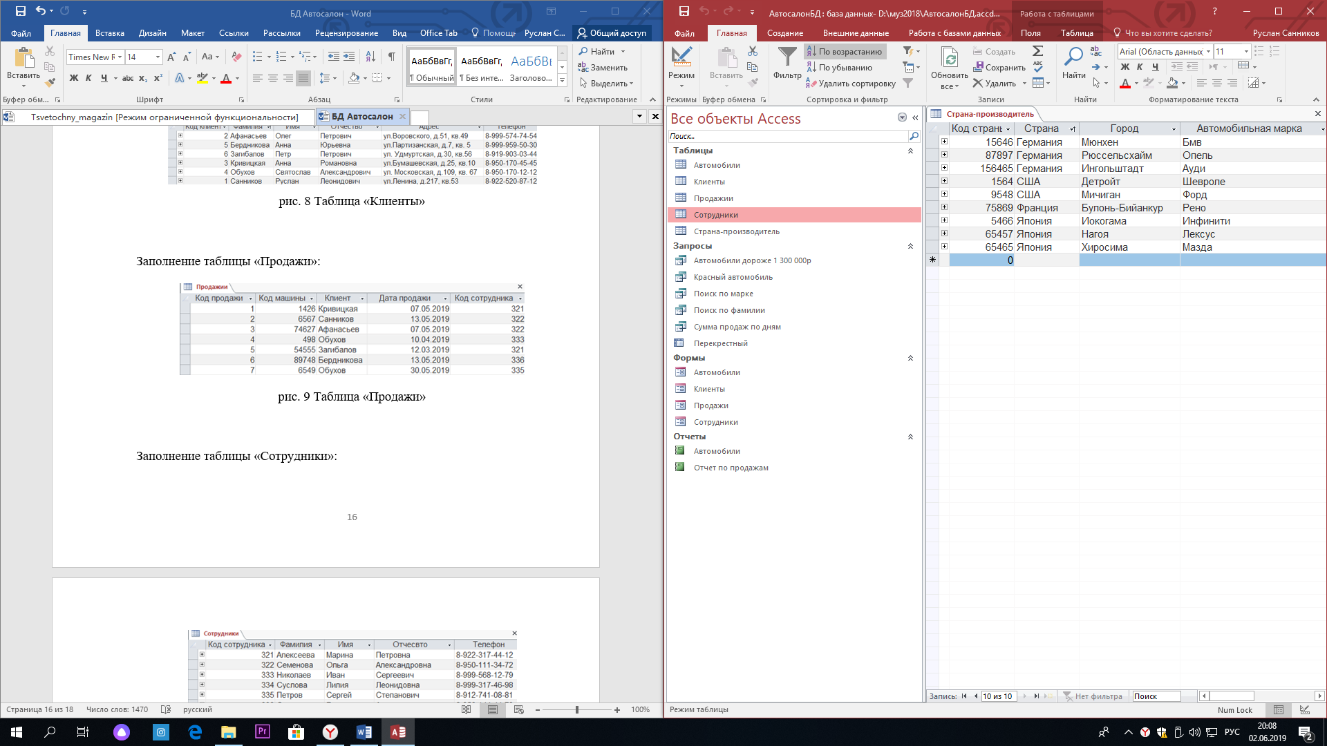

рис. 11 Таблица «Страна-производитель»